مشروع تقني رقم01
تقويم تشخيصي:دراسة جهاز قطع الأنابيب
الموضوع:نحتاج إلى أداة أو جهاز لقطع أنابيب الماء والغاز بأطوال محدودة.
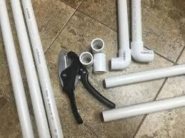
ماهي الحلول: ………………………………………………………………..
تحديد الموقع:في ورشة السباكة،نريد تركيب أنابيب ماء من النحاس أو البلاستيك
(Tigre,ADARA)،نحتاج إلى قص الأنابيب الطويلة بأبعاد مُحددة
اختار السباك قاطع الأنابيب الظاهر في الصورة:
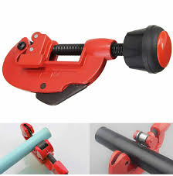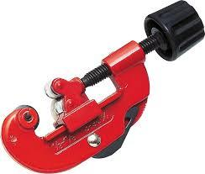
ما إسم الرسم في الشكل 1: .........................
ما إسم الرسم في الشكل2 مع ترقيم قِطَعِه:
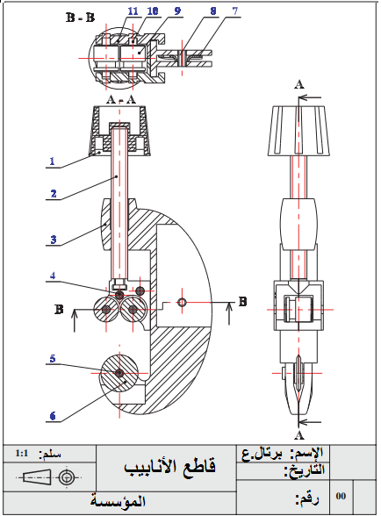

جدول التعيينات:
11 | 02 | مزلاق | ALSi10Mg
10 | 02 | محور الأكرة(مرزة) | C22
09 | 02 | أكرة | ALSi10Mg
08 | 01 | مرزة مرنة |  | 475NF E25-
07 | 01 | شفرة | 100Cr6
06 | 01 | عجلة القطع | 100Cr6
05 | 01 | برغي CS ,M4-14
04 | 01 | برغي CS,M4-14 |  | NF E25-127
03 | 01 | جسم | ALSi10Mg
02 | 01 | برغي التدوير | C35
01 | 01 | مقبض التدوير | PF21 | بلاستيك
رقـــــــم | عدد | تعيين | المــــادة | ملاحظة

التحليل الوظيفي:
1-حدد الوظيفة الإجمالية للجهاز من خلال هذا المخطط:S.A.D.T (العلبةA-0) 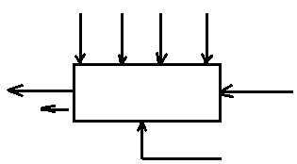
2-أتمم مخطط الدورة الوظيفية للميكانيزم:
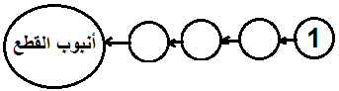
3-أكمل المخطط التجميعي للوظائف:
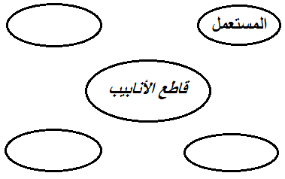
4-أتمم مخطط الوظائف التقنية:F.A.S.T
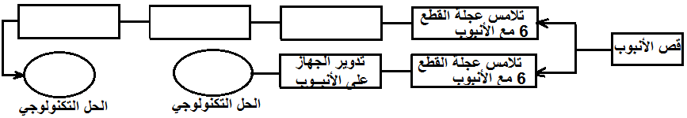5-الوصلات: 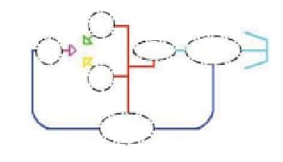
1.5-أنشئ المجموعات المتكافئة للجهاز:

2.5-أنشئ مخطط العلاقات:

3.5-أتمم جدول الوصلات التالي:
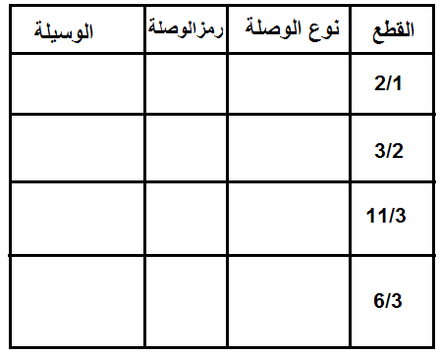
6-أتمم الرسم التخطيطي الحركي للجهاز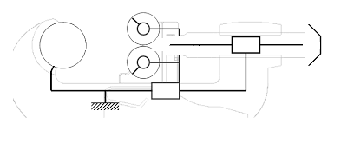
7-إشرح تعيين المواد التالية:
C35: ..................100Cr6:.................... ALSi10Mg: ..........................
8-ماهي أساليب تشغيل القطع التالية:
3: ................. 2: ................. 11: ............. 6: ...................
9: ماهي وظيفة القطعة07: ................................

10-ما هي وظيفة الأكرات09: ..........................
11-لماذا تم صنع المزلاق 11 من جزئين: ................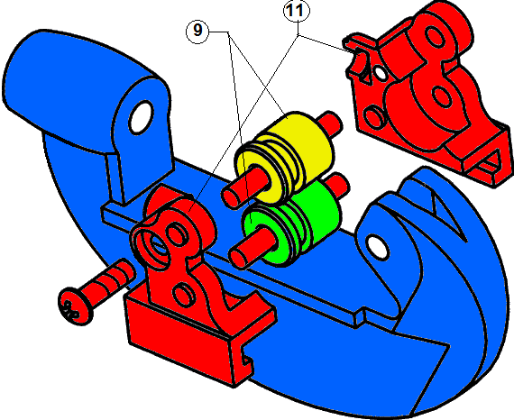
12- ما هي وظيفة الشرط JA،أنجز سلسلته:(الشكل)...........................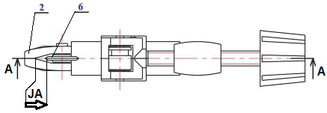
13-الشكل التالي يمثل جزء المزلاق 11: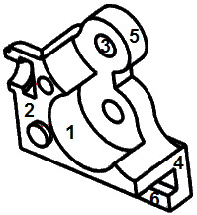
أعط أسماء أشكال السطوح المُرقمة:..........................................................
12-التوافق بين الجسم3 والمزلاق 11هو:18H7f6Φ،حيث:
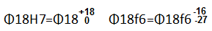
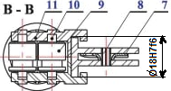
ما نوع هذا التوافق:
Jmax=…………………………………………………….
Jmin= ………………………………………………………
نوع التوافق: ...........
13-أتمم الرسم التعريفي للعنصر 2 في سلم 2:1 مع:
-رسم المقاطع:A-A و B-B
-تحديد الأبعاد
-وضع السماحات الهندسية وخشونة السطوح إن وُجدت
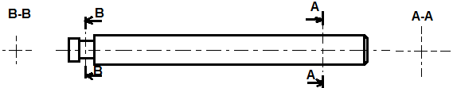
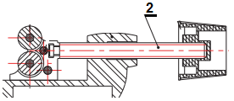
14-يمثل الشكل المقابل جُزئي المزلاق 11:
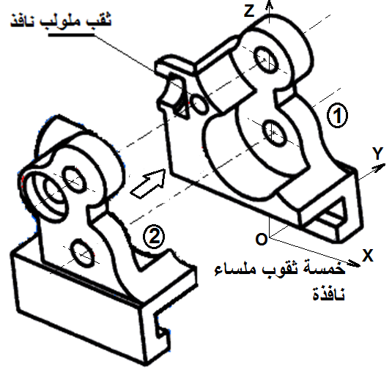
-ما هو أسلوب التشغيل الغالب على القطعتين: ...........................
-من أين تحصلنا على خام القطعتين: .......................................
-علما أن المحاور 10 تركب بالشد على ثقوب المزلاق،الجزء1(الشكل)،بتوافق:
Φ4H9m9
-إستخرج المسقط الأمامي حسب اتجاه النظر(السهم)،والمسقط الأيسر قطاع C-C،حسب المحور:OZ،مع وضع الأبعاد والسماحات الهندسية
الأستاذ:برتال عبدالحق
بالتوفيق Good Luck

